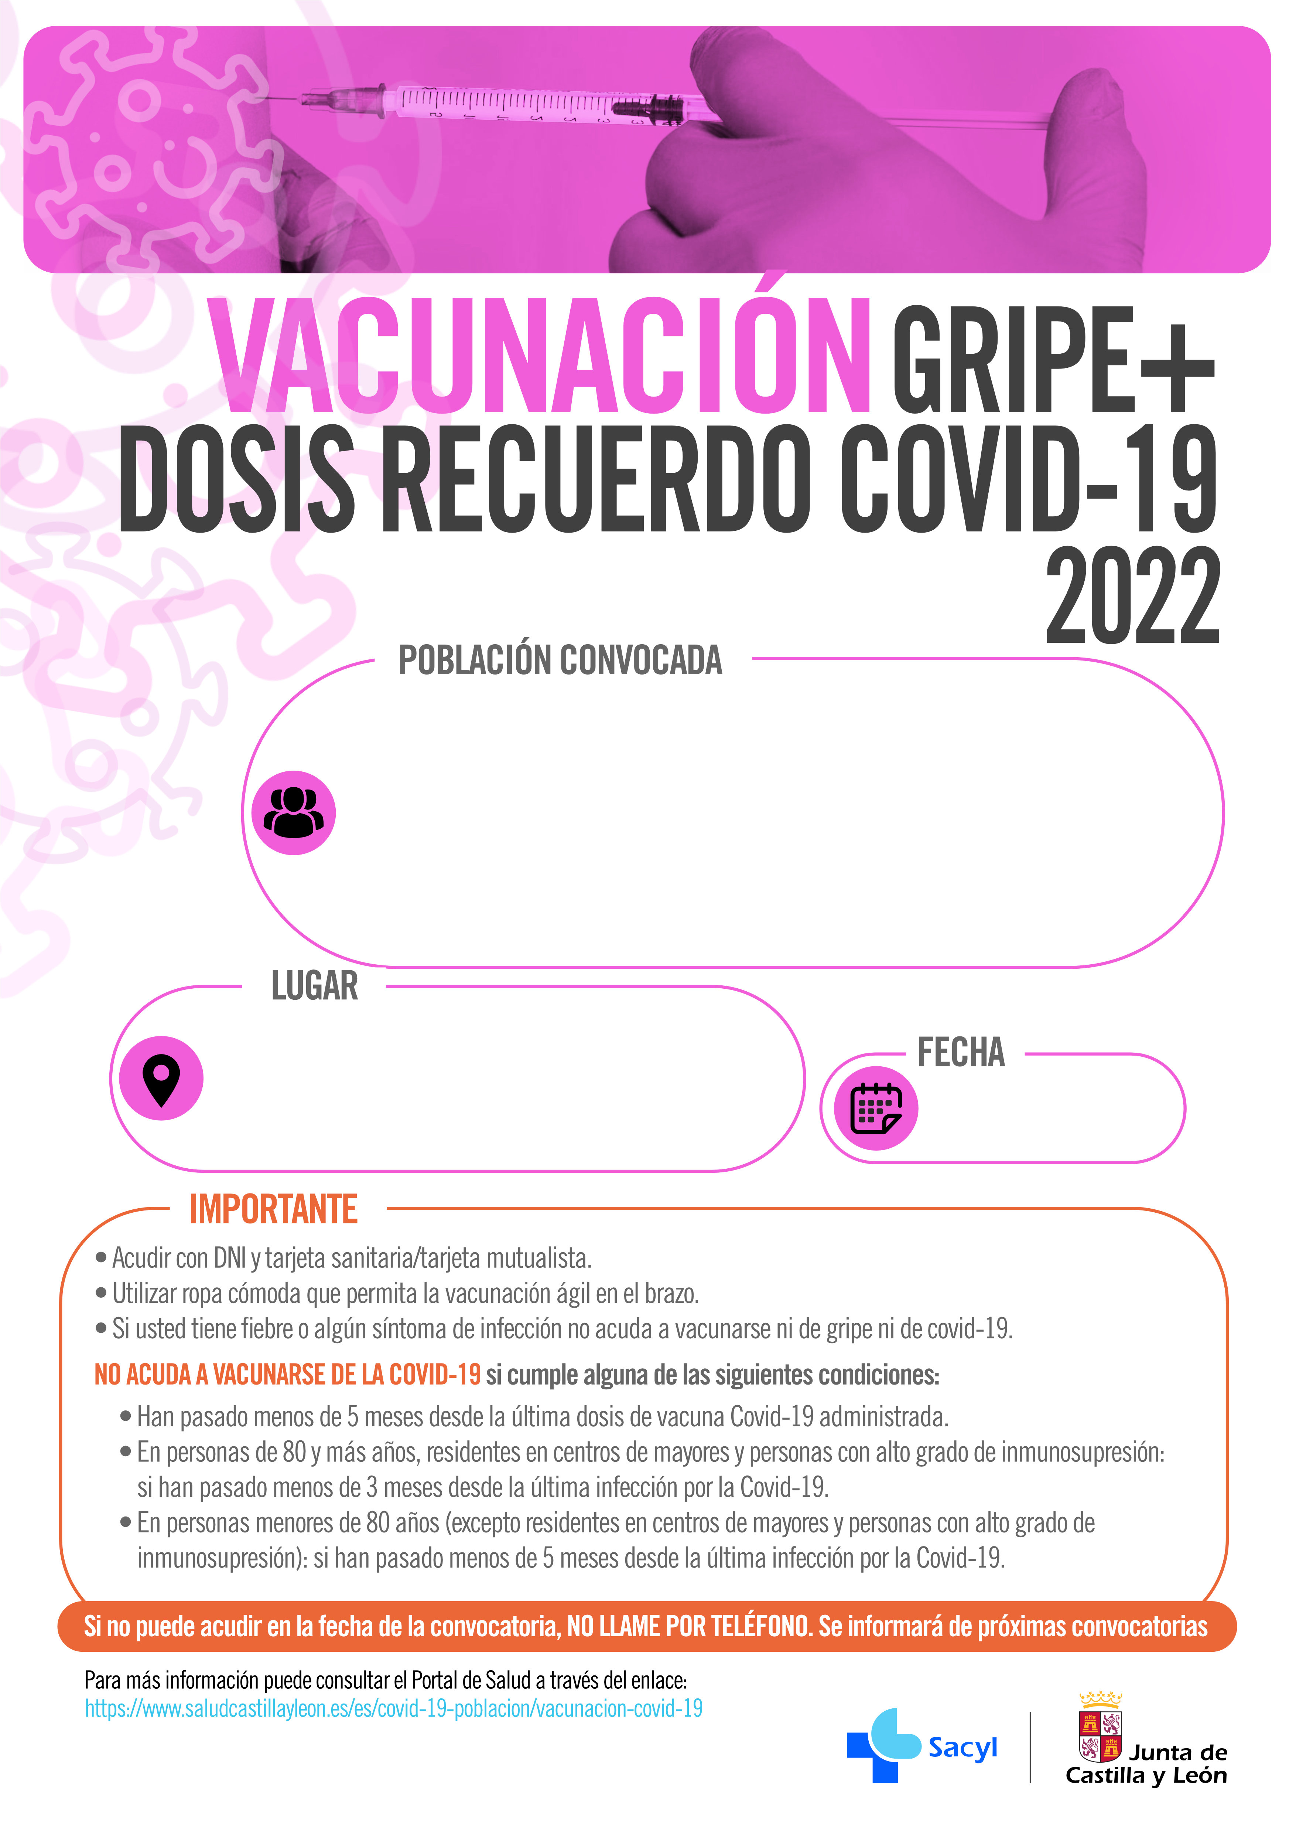

**MAYORES DE 60 AÑOS Y PERSONAS CON FACTORES DE RIESGO**

ZONA BÁSICA LANZAHITA **CON CITA PREVIA LLAMANDO AL C.S. LANZAHITA**

|  |
| --- |
| **MARTES 13 DE DICIEMBRE** |
| **DE 10:00 A 11:00 HORAS** |

13/12/2022

CENTRO DE SALUD DE LANZAHITA